Урок математики в 1 классе
«Прибавить и вычесть 1»
Подготовила учитель начальных классов
ФМОУ СОШ с.Вадинск в с. Б-Лука
Ларина Н.М.
Цели: создать условия для развития умение прибавлять и вычитать число 1.
Развивающая: развивать способность наблюдать, мыслить, делать выводы, способствовать формированию умения выделять главное из информации учителя, развитию познавательного интереса, умения работать в группах. Способствовать развитию математической речи, оперативной памяти, произвольного внимания, наглядно-действенного мышления.
Образовательная: формировать умение выполнять сложение вида+1, -1; правильно оформлять решение. Совершенствовать умение решать примеры на основе знания нумерации чисел от 1 до 10.
Воспитательная: способствовать формированию культуры поведения при фронтальной работе, индивидуальной работе, работе в паре, работе в группе.
Тип урока: Урок открытия нового знания
Методы: 1) метод проблемного изложения в обучении
2) частично-поисковый метод обучения
Формы: фронтальная, индивидуальная, в парах, групповая работа

Тема урока: Прибавить и вычесть 1.
№ | Основные разделы | Описание содержания
1 | Мотивационное начало  Видеоролик  «Включение интереса» к деятельности на учебных занятиях обучающихся  Продуктивная деятельность  Финансовая грамотность Нестандартные задачи  Прием «арифметическая трасса» | Доброе утро ребята. Улыбнитесь своему соседу справа слева, Сегодня мне на электронную почту пришло очень необычное письмо. Давайте его посмотрим.  Просмотр видеоролика  -Что удивило?  - Почему цифры так необходимы на планете Математика?  - зачем вам необходимо знать цифры?  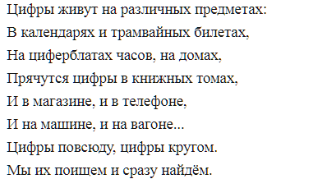  Готовы ли вы помочь жителям планеты Математика? Отправляемся в путешествие.  Учитель вывешивает на доску таблицу.  1 7 2 4 3 6 5  Е А Д Н И Ц И  Ваше первое задание: поставить числа в порядке возрастания и прочитать зашифрованное слово. (Единица.)  В каких пословицах, поговорках есть цифра ОДИН.  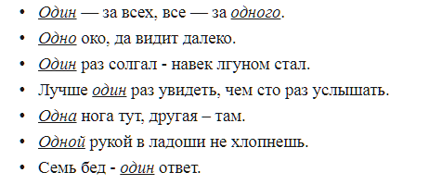  «Дядя Фёдор, на крыльцо!  Вот Вам, Фёдор, письмецо.  Вам прислала это мама,  А от папы — телеграмма.»  Кто сказал так на крылечке?  Почтальон, известно, …  (Печкин)  Игра « Почтальон»  Помогите Почтальону Печкину разнести письма по указанному адресу. Для этого вам необходимо решить числовое выражение и найти почтовый ящик с ответом.  2-1, 3-2, 3-1, 4+1, 5+1, 6-1, 0+2,2+2,3+1, 8-1, 9+1, 10-1, 4+2, 9-1, 5-2,3+0, 6+1, 7+2, 7-1,4+0,3+2  ПРОВЕРКА  Что общего между всеми числовыми выражениями?  Появляется цифра 1 . цифра 1 отправила к жителям планеты Математика  Попробуйте сформулировать тему урока.  ТЕМА УРОКА «Сложение и вычитание числа 1» .  - Какие цели поставим перед собой?  (Закреплять навыки прибавить, вычесть число 1; закреплять состав чисел).  Отгадайте загадку.  Всегда шагаем мы вдвоем,  Похожие как братья,  Мы за обедом под столом,  А ночью под кроватью.  Что это? (Обувь.)  — Какие виды обуви вы знаете? (Сапоги, кроссовки, валенки, туфли, сандалии и др.)  — Какое число мы нашли? (Два.)  прикрепляет к доске карточку с цифрой 2.  - Чтобы цифра 2 отправила к жителям планеты Математика  нужно выполнить задание в паре.  1 вариант придумывает и записывает одно число до 10, второй вариант второе число, но так, чтобы неравенство было верным. ( СРАВНЕНИЕ ЧИСЕЛ)  По моему хлопку меняемся  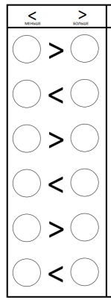  - Что общего месту этими иллюстрациями?  Появляется цифра3  Ответить на вопросы и сыграть в игру  Заселим числа в домики. Состав числа (четыре человека )  1 задание Игра «Да - нет» ( Смайлики)  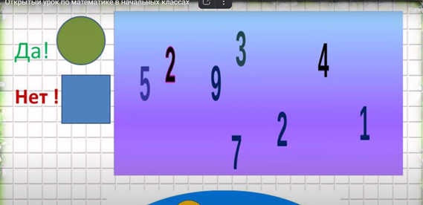  1. Правда ли, что среди данных чисел есть самое большое однозначное число (ДА)  2. Правда ли, что среди данных чисел есть соседи числа 7 (НЕТ)  3. Правда ли, что действие сложение обозначается знаком ПЛЮС (ДА)  4 Правда ли, что если к числу прибавить один, то получится предыдущее число (НЕТ)  5 Правда ли, что сегодня среда (нет)  6 Правда ли, что среди данных чисел есть соседи числа 4 (ДА)  7 Правда ли, что если 4 увеличить на 1, то получится 6 (НЕТ)  8 Правда ли, что число 5 меньше, чем 7 (ДА)  9 Правда ли, что в одной неделе 8 дней? (НЕТ)  10 Правда ли, если к числу прибавить нуль, то получится нуль, (НЕТ)  ПРОВЕРКА  Сколько ребят заполняли домики? (4)  Появляется цифра 4  ФИЗМИНУТКА  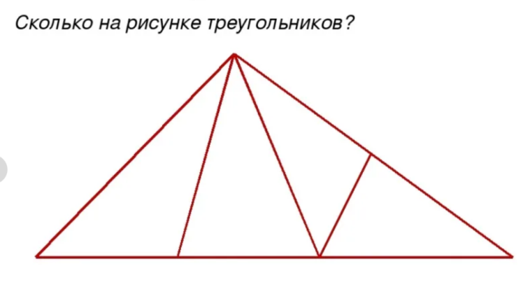Появляется цифра 7  Появляется цифра 6,,9  3 Соедини все цифры по порядку Появляется цифра 8  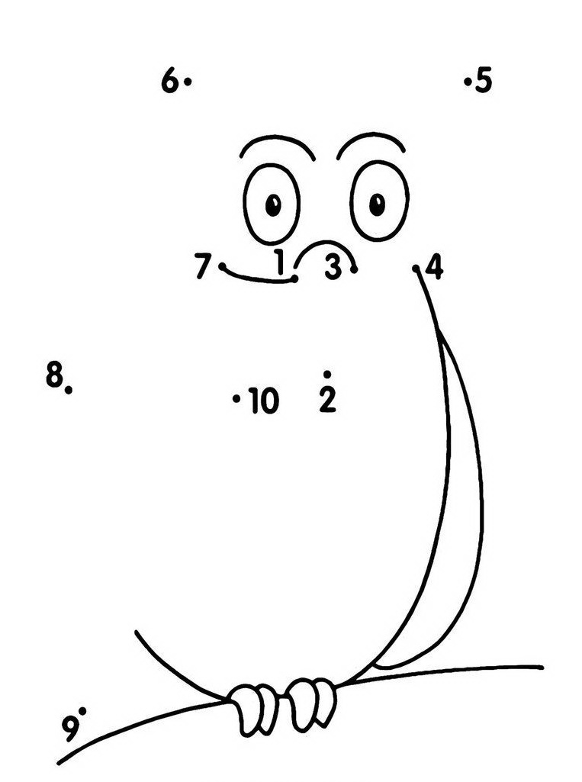  9  6  5+1 8+1 4+2 3+3  10-1 7-1 9-0 6+0  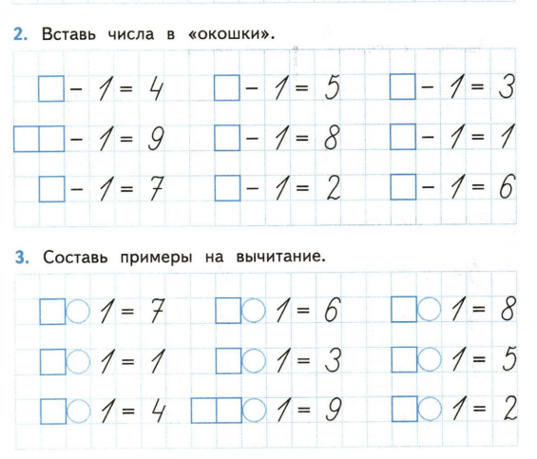  Работа в группе  1 задание  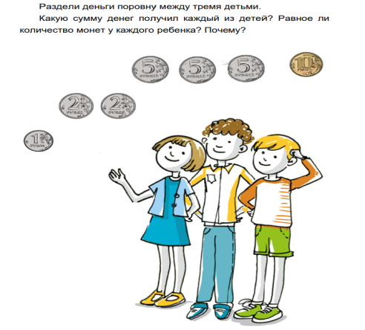  Появляется цифра 5,10  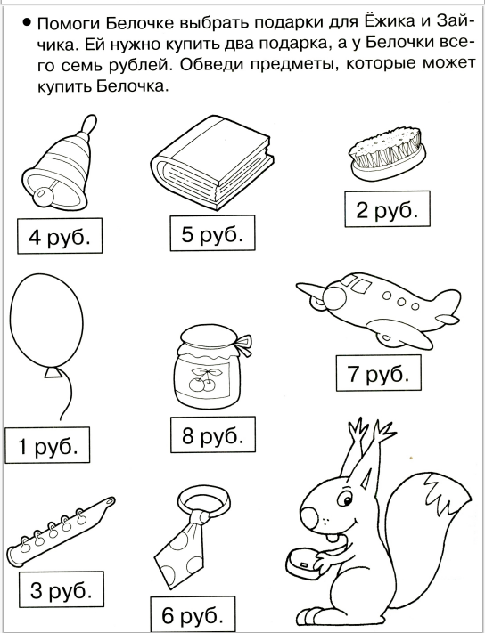  3 Собрать пазлы по сказкам с примерами  Каждая команда решает примеры плюс и минус 1  Индивидуальная работа  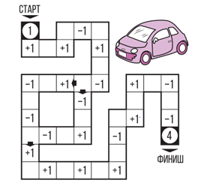  Давайте проверим все ли цифры вернулись с страну Математика . Расставим их по порядку. 1,2,3,4,5,6,7,8,9,10  Видеоролик «Благодарность жителей планеты»  Рефлексия Оценимте свою работу на уроке «СМАЙЛИКИ»  Что мы учились делать?  Что у вас получилось?  В чем испытывали затруднения?  Что помогло вам справиться с заданиями?(

